**Zápisnica 6., tímu αReach (#4)**

**Autor:** Dalibor Mészáros

**Dátum stretnutia:** 28.10.2015

**Prítomní:**

Vedúci: Ing. Peter Kapec, PhD.

Členovia tímu: Bc. Matúš Cimerman

Bc. Irina Dyomina

Bc. Michal Fašánek

Bc. Jaroslav Gazdík

Bc. Denis Illés

Bc. Filip Jurčacko

Bc. Dalibor Mészáros

**Stav úloh z minulého stretnutia:**

|  |  |  |  |
| --- | --- | --- | --- |
| **ID** | **Riešiteľ** | **Opis úlohy** | **Stav** |
| 50 | Jurčacko | Vytvoriť Zápisnicu w5 | done |
| 78 | Gazdík, Cimerman | Vytvoriť GitFlow metodiku | done |
| 56 | Mészáros, Jurčacko, Gazdík | Opraviť warningy - cppCheck | in progress |
| 58 | Mészáros | Opraviť warningy - MSVC | in progress |
| 57 | Cimerman | Opraviť warningy - CppLint | in progress |
| 12 | Jurčacko | "&Multi-select mode" bug | in progress |
| 80 | Illés | Aktualizovať inštalačný návod | in progress |
| 41 | Cimerman | Vytvoriť dok. s retrospektívou | done |
| 49 | Cimerman | Generovanie dokumentácie a diagramov | in progress |
| 2 | Fašánek | Nahrať dokumenty na webstránku | done |

**Priebeh stretnutia:**

* Diskutovali sme zmeny, problémy a riešenia vo vetve "update-aruco"
* Prediskutovali sme našu zverejnenú GitFlow metodiku a dohodli sme sa na dodržovaní opísaných metodík
* Ohodnotili sme všetky implementačné problémy story pointami, ktorým chýbali zadané hodnoty
* Poprideľovali sme zvyšné nepriradené úlohy jednotlivým členom
* Zaoberali sme sa problematiku refaktorizácie pre vzťahy tried "Node", "OsgNode" a "DbNode", "VizNode", "AbsNode"
  + 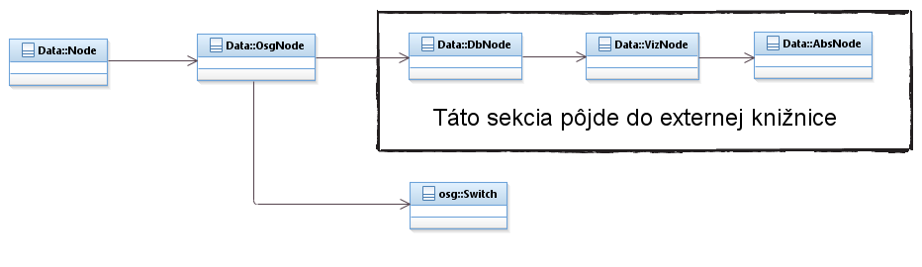Úlohou refaktorizácie je vyňať spojenie "DbNode", "VizNode", "AbsNode" a zabezpečiť pripojenie k projektu vo forme externej knižnice
  + Refaktorizáciu treba aplikovať na sekcie "Node", "Edge" a čiastočne "Graph"

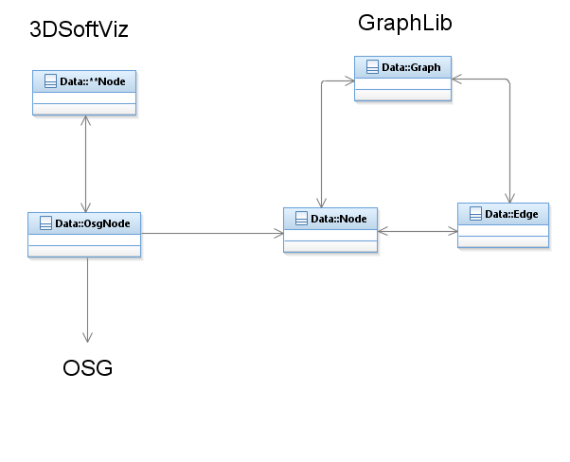

* + Odhadovaný čas takejto komplikovanej refaktorizácie vychádza približne na jeden mesiac až celý semester
* Zaoberali sme sa problematikou 3D myšky a jej integrácie do projektu
  + Treba zistiť aké header súbory treba pridať z ponúkaného SDK
  + Treba modifkovať Cmake a cmake/Find*, aby bolo možné pridať náš modul
  + Je potrebné vytvoriť novú triedu - interface a core
  + Interface - minimálne množstvo tried, aby sme mohli vymeniť core v prípade potreby
  + Interface - mal by obsahovať v najhoršom prípade zvlášť triedy pre zachytávanie pohybu, rotácie a stlačenia
  + Core - trošku viac tried, ako v prípade interface, majú obsahovať priame ovládanie cez SDK
  + Namapovať jednotlivé pohyby podľa dizajnu Kinect tried
    - Mali by sme zmazať "ransac" a "vector3" v Kinecte
  + Mali by sme si rozmyslieť ako namapujeme jednotlivé pohyby pre "orbitálny fixný" a "voľný letecký" pohyb.
* Na ďalšom stretnutí zozbierame výsledky, dokumenty a pokračujem ďalším šprintom
* Mali by sme si pozrieť informácie k "logForCpp", alebo "logForCxx", ktoré by potenciálne mohli vymeniť QDebug
* V rámci TDD (alebo BDD) by sme si mohli pozrieť čo je "Igloo", ako sa s tým pracuje
* V namespacu "OsgModeling" je problém, že "Cube", "Sphere", "SpikySphere" sú mimo svojho namespacu
* "HistoryBuffer" by sa mal nachádzať v namespacu "Kinect"
* Mali by sme preskúmať adresár 3DSoftVizu a odstrániť nepotrebné súbory:
  + zbytočné .bat súbory
  + staré databázy
  + upratať obrázky v resources/
  + resources/img/ obsahujú staré fotky

**Úlohy na budúce stretnutie:**

|  |  |  |
| --- | --- | --- |
| **ID** | **Riešiteľ** | **Opis úlohy** |
| 49 | Cimerman | Generovanie dokumentácie a diagramov |
| 80 | Illes | Aktualizovať inštalačný návod |
| 63 | Gazdik, Fašánek | 3Dconnexion Mouse - preštudovať SDK |
| 83 | Cimerman | Vytvorit metodiku - ako programovat v C++ |
| 79 | Dyomina | Vytvoriť CodeReview metodiku |
| 41 | Meszaros | Vytvoriť dok. s retrospektívou |
| 13 | Illes | Tlačidlo "Load function calls" po otvorení priečinka zhodí program |
| 12 | Jurcacko | Tlačidlo "&Multi-select mode" vracia cez "getId" NULL, čo zhodí program |
| 57 | Cimerman | Opraviť warningy - CppLint |
| 56 | Meszaros | Opraviť warningy - cppCheck |
| 58 | Meszaros | Opraviť warningy - MSVC |
| 69 | Gazdik, Fašánek | 3Dconnexion Mouse - vytvoriť diagramy |
| 70 | Gazdik, Fašánek | 3Dconnexion Mouse - vytvoriť modul v projekte |
| 82 | Gazdik, Fašánek | 3Dconnexion Mouse - vytvoriť core class / interface |